РАБОЧАЯ ПРОГРАММА
учебного курса «Английский язык»
ФГОС

Класс: 2
Уровень образования: основное общее образование
Уровень изучения предмета: базовый
Срок реализации программы: 2020/2021гг.
Количество часов по учебному плану:
Всего-68 ч/год; 2 ч/неделю

Составитель: Спиридонова Оксана Сергеевна,
учитель английского языка

2020 год

Пояснительная записка

Рабочая программа учебного предмета «английский язык» составлена в соответствии с:
- требованиями к результатам освоения основной образовательной программы начального общего образования, утвержденными федеральным государственным образовательным стандартом начального общего образования (утвержден приказом Минобрнауки РФ от 6 октября 2009 г. №373) (ФГОС НОО);
- основной образовательной программой МБОУ СОШ №20 пос. Зеленый;
- учебным планом МБОУ СОШ №20 пос. Зеленый;
- примерной основной программы по английскому языку для начального общего образования (одобрено Федеральным учебно-методическим объединением по общему образованию, протокол заседаний от 8 апреля 2015 г. № 1/15;
- федерального перечня учебников, утвержденного приказом Минобрнауки России на 2018-2019 учебный год;
- авторской программы по английскому языку под редакцией М.В. Вербицкой: Английский язык: программа: 2-4 классы/ М.В. Вербицкая. – М.: Вентана-Граф, 2015. – (Forward).

При реализации рабочей программы используется следующие учебно-методические материалы:
- Вербицкая М.В. Английский язык: 2 класс: учебник для учащихся общеобразовательных учреждений: в 2ч./[М.В.Вербицкая, Б. Эббс, Э. Уорелл, Э. Уорд]; под ред. Проф. М.В.Вербицкой. – 2-е изд., дораб. – М.: Вентана-Граф: PearsonEducationLimited, 2015– (Forward).
Данная линия учебников соответствует Федеральному государственному образовательному о стандарту основного общего образования, одобрена РАО и РАН, имеет гриф «Рекомендовано» и включена в Федеральный перечень, утвержденный приказом Министерства образования и науки Российской Федерации от 31 марта 2014 г. № 253.

Изучение иностранного языка в начальной школе направлено на достижение следующих целей:
• формирование умения общаться на английском языке на элементарном
уровне с учётом речевых возможностей и потребностей младших
школьников в устной (аудирование и говорение) и письменной (чтение и письмо) формах;
• развитие речевых, интеллектуальных и познавательных способностей младших школьников, а также их общеучебных умений; развитие мотивации к дальнейшему овладению английским языком;
• воспитание и разностороннее развитие младшего школьника средствами
английского языка.
• формирование умения общаться на английском языке на элементарном уровне с учётом речевых возможностей и потребностей младших школьников в устной (аудирование и говорение) и письменной (чтение и письмо) формах;
• развитие речевых, интеллектуальных и познавательных способностей младших школьников, а также их общеучебных умений; развитие мотивации к дальнейшему овладению английским языком;

Исходя из сформулированных целей изучение предмета «Английский язык»
направлено на решение следующих задач:

• формирование представлений об английском языке как средстве
общения;
• освоение элементарных лингвистических представлений;
• обеспечение коммуникативно-психологической адаптации младших школьников к новому языковому миру для преодоления в дальнейшем психологического барьера и использования английского языка как средства общения;
• развитие личностных качеств младшего школьника, его внимания, мышления, памяти и воображения в процессе участия в моделируемых ситуациях общения, ролевых играх;
• развитие эмоциональной сферы детей в процессе обучающих игр, учебных спектаклей с использованием английского языка;
• развитие познавательных способностей, овладение умением координированной работы с разными компонентами учебно-методического комплекта (учебником, рабочей тетрадью, аудиоприложением), умением работы в группе.
Формы организации обучения:
1)работа в парах;
2) работа в группах;
3) обучение лексике;
4) сюжетные истории;
5) образцы диалогов;
6) рифмовки, песенки, стишки;
7) игры;
8) правописание.
Количество контрольных работ за курс 2 класса – 4.
I триместр | II триместр | III триместр | Итого
1 | 2 | 1 | 4

Содержание учебного предмета «Английский язык» во 2 классе
Основное содержание темы/курса | Основные виды учебной деятельности  (характеристика основных видов деятельности ученика)
Тема№ 1 «Давайте говорить по-английски» (2 часа)
Введение нового материала по страноведению. | Объяснять личные цели и мотивы изучения языка (на русском языке). Осознать возможности языковой догадки. Учиться работать с учебником, аудио приложением.  Воспринимать на слух речь учителя и отвечать на вопросы (на русском); на приветствие (на английском). Воспринимать на слух и произносить звуки и слоги; различать знаки транскрипции и буквы. Графически воспроизводить буквы по образцам, называть их. Работать в группе
Формирование произносительных навыков: звуки [ı], [æ], [e], [ʊ], [ɒ]; [k], [b], [t]. Ознакомление с буквами Аа, Вb, Кk, Тt

Тема№ 2 «Мои увлечения» (2 часа)
Формирование произносительных навыков: звуки [ı], [i:], [ɒ], [ɔ:], [ʊ], [u:]; согласные [h], [θ], [ð]. Знакомство с буквами Ee, Oo, Hh | Воспроизведение графически и каллиграфически корректно буквы англ. алфавита. сравнение зв. и букв. Произношение и различие на слух зв. англ.яз.  Воспринимать на слух приветствие/речь учителя и одноклассников, отвечать  согласно ситуации общения. Распознавать и воспроизводить слова со слуха, считать до 5. Соотносить графический и звуковой образ слова. Воспринимать на слух и произносить звуки и слоги; различать знаки транскрипции; воспроизводить буквы по образцам, называть их.
Счёт от 6 до 10. Формирование произносительных навыков: звуки дифтонги: [eı], [əʊ], [ɔı].

Тема№3 «Давайте познакомимся!» (2 часа)
Счёт до 10. Имена собственные. Формирование произносительных навыков: звуки [aʊ], [f], [d], [g]. Ознакомление с буквами Cc, Dd, Ff, Gg | Воспроизведение графически и каллиграфически корректно буквы англ. алфавита. сравнение зв. и букв. Произношение и различие на слух зв. англ.яз. Договариваться и приходить к общему решению в совместной деятельности.
Указательные местоимения this, that. Формирование произносительных навыков: звуки [ɑ:], [ʌ], [з:], [s], [z], [ʤ]. Повторение букв.

Тема№4 «Как зовут твоих друзей?» (2 часа)
Вопрос с what. Формирование произносительных навыков: звуки [aı], [m], [n], [ŋ]. Ознакомление с буквами Mm, Nn, Ii, Uu | Воспроизведение графически и каллиграфически корректно буквы англ. алфавита. сравнение зв. и букв. Произношение и различие на слух звуков англ.яз.; умение произносить звуки и слоги; читать транскрипцию
Оборот to have got. Формирование произносительных навыков: звуки: [p], [w], [ʃ], [ʧ]. Ознакомление с буквами Pp, Ss, Ww, Xx

Тема№5 «Я могу читать по-английски» (2 часа)
Союз and. Формирование произносительных навыков: звуки: [v], [l], [r]. Ознакомление с буквами Ll, Jj, Rr, Vv | Умение догадываться о значении слов, опираясь на знание родного языка. Воспроизведение графически и каллиграфически корректно буквы англ. алфавита. сравнение зв. и букв. Произношение и различие на слух звуков англ.яз.
Беседа о пользе изучения английского языка. Формирование произносительных навыков: согласный [j]. Ознакомление с буквами: Qq, Yy, Zz

Тема №6 «Я знаю английский алфавит» (2 часа)
Повторение изученного материала | Воспроизведение графически и каллиграфически корректно буквы англ. алфавита. Сравнение зв. и букв. Произношение и различие на слух зв. англ.яз.
Неопределённый артикль. Буквы: Aa — Gg

Тема№7 «А что у тебя есть?» (2 часа)
Специальный вопрос с what. Оборот to have got. Буквы: Hh — Pp | Воспроизведение графически и каллиграфически корректно буквы англ. алфавита. сравнение зв. и букв. Произношение и различие на слух зв. англ.яз. Умение воспроизводить наизусть названия букв, знать их последовательность в алфавите
Названия англоязычных стран, их столиц. Глагол to be. Оборот to have got. Буквы: Qq — Zz

Тема №8 «Я знаю много английских слов» (2 часа)
Полные и краткие формы глагола to be Диалог-расспрос о стране/городе проживания. | Воспроизведение графически и каллиграфически корректно буквы англ. алфавита; сравнение зв. и букв. Произношение и различие на слух зв. англ.яз. Приобретение начальных навыков общения. Освоение начальных лигвистич. представлений. Умение употреблять изученную лексику в речи.
Существительные в формах ед. и мн. ч. картинкам. Повторение букв и зв.

Тема №9 «Здравствуй!» (4 часа)
Английские имена, фамилии. Правила чтения: ng — [ŋ], th — [θ], or — [ɔ:], o в открытом слоге — [əʊ] | Воспроизведение графически и каллиграфически корректно буквы; сравнение звуков и букв. Произношение и различие на слух зв. англ.яз. Умение вести элементарный этикетный диалог. Понимать содержание текста при прослушивании, отвечать на вопросы с опорой на иллюстрации, повторять за диктором
Приветствие и прощание
Повторение и закрепление лексико- грамматического материала.

Контрольная работа №1

Работа над ошибками. Проект «Словарь в картинках»

Тема №10 «Как дела?» (2 часа)
Составление диалогов | Воспроизведение графически и каллиграфически корректно буквы; сравнение зв. и букв. Произношение и различие на слух зв. англ.яз. Умение вести элементарный этикетный диалог.Строить диалогическое высказывание.
Правила чтения: Aa, Ee, Ii, Oo, Uu, Yy в открытых слогах

Тема №11 «Как тебя зовут?» (2 часа)
Простое предложение со сказуемым в форме Present Simple Tense. Правила чтения: ch — [ʧ] | Воспроизведение графически и каллиграфически корректно буквы; сравнение звуков и букв. Произношение и различие на слух звуков англ.яз. Умение вести элементарный этикетный диалог. Умение читать про себя и понимать фразы с изученными конструкциями
Рассказ о себе (о персонаже) по опорам. Правила чтения: Aa в открытом и закрытом слогах

Тема №12 «Семья Бена.» (3 часа)
Семья Бена. Правила чтения: th — [ð], [θ]. | Воспроизведение графически и каллиграфически корректно буквы; сравнение зв. и букв. Произношение и различие на слух зв. англ.яз. Умение на элементарном уровне рассказывать о своей семье. Умение читать выразительно вслух небольшой текст-описание, составлять описание по аналогии.
Моя семья. Правила чтения: ea, ee — [i:], ere — [eə], e — [e]

Моя семья
Тема №13 «Это что?» (2 часа)
What’sthis?  Неопределённый артикль. Правила чтения: ch — [ʧ],[k] | Воспроизведение графически и каллиграфически корректно буквы; сравнение звуков и букв. Произношение и различие на слух зв. англ.яз. Умение на элементарном уровне рассказывать о друге. Умение дописывать знакомые конструкции по образцу.
Письмо другу по переписке. Правила чтения: Ii в открытом и закрытом слогах
Тема №14 «Это твоя шляпа?» (1час)
Притяжательный падеж. Правила чтения: wh + o — [h], wh + a — [w], Oo в открытом и закрытом слогах | Воспроизведение графически и каллиграфически корректно буквы; сравнение звуков и букв. Умение вести элементарный диалог  Умение сравнивать зв. и буквы. Умение произносить и различать на слух звуки англ.яз. Умение вести элементарный диалог. Воспринимать на слух, понимать общее содержание песни, её мелодию.
Тема №15 «С днем рождения, Джилл!» (1 час)
Специальный вопрос с конструкцией How old… Правила чтения: Uu в открытом и закрытом слогах | Воспроизведение графически и каллиграфически корректно буквы; умение произносить и различать на слух звуки. Воспринимать на слух и понимать общее содержание текста с некоторыми новыми словами и конструкциями с опорой на иллюстрацию
Тема №16 «Цвета» (2 часа)
Прилагательные. Правила чтения: y — [aı], [ı], Aa, Ii, Oo, Ee в открытых и закрытых слогах | Умение сравнивать звуков и буквы. Умение произноситьи различать на слух звуки англ.яз. Умение вести элементарный диалог. Воспринимать на слух, понимать общее содержание песни, её мелодию
Правописание окончаний существительных. Правила чтения: c + e — [s], c + u — [k]
Тема №17 «Наша улица» (2 часа)
Адрес дома на конверте. Простое и составное глагольные сказуемые в PresentSimpleTense. | Умение произносить и различать на слух звуки англ.яз. Умение вести элементарный диалог. Умения списывать предложения. Умение вести элементарный диалог. Умение понимать вопрос, запрашивать информацию об адресе, отвечать на вопрос.
Простое глагольное сказуемое в Present Simple Tense (1–3-е л. Ед. и мн. Ч.). Правила чтения: ou — [aʊ], e/ie — [e]
Тема №18 «В ванной паук» (2 часа)
Описание комнат в доме. Правила чтения: qu — [kw], ere — [eə] | Умение произносить и различать на слух звуки англ.яз. Умение вести элементарный диалог. Умение списывать предложения. Умение кратко описывать картинку, умение описывать свою квартиру.
Моя квартира
Тема №19 «Я люблю улиток» (5 часов)
Я люблю улиток | Умение рассказывать о привязанностях, выражая отношение к предмету рассказа с опорой и без опоры на иллюстрацию. Умение произносить и различать на слух звуки англ.яз. Умение вести элементарный диалог. Умение списывать предложения.
Настоящее время: отрицательные предложения

Хобби. Повторение и закрепление лексико- грамматического материала.

Контрольная работа №2

Анализ контрольной работы №2. Выполнение РНО.

Тема №20 «Мне нравится пицца»(2 часа)
I like pizza. Мне нравится  пицца. | Умение произносить и различать на слух звуки англ.яз. Умение вести элементарный диалог. Умение списывать предложения. Умение использовать слова по теме «Еда» в простых предложениях. Умение распознавать и употреблять глаголы в Present Simple. Умение читать про себя текст
Что любит Софи? Вспомогательный глагол to do и частица not.
Тема №21 «Где же это?» (2 часа)
Предлоги места | Умение произносить и различать на слух звуки англ.яз. Умение вести элементарный диалог. Умение списывать предложения. Умение пользоваться изученными правилами чтения
Найди одежду!
Тема №22 «Сафари парк» (2 часа)
Сафари-парк. | Умение произносить и различать на слух звуки англ.яз. Умение вести элементарный диалог. На элементарном уровне рассказывать о любимом питомце. Умение списывать предложения. Умение соблюдать особенности интонации. Умение читать про себя.
Домашний питомец.
Тема №23 «Я делаю робота» (3 часа)
Глаголы в Present Continuous Tense | Воспринимать со слух и понимать основное содержание диалогического текста с опорой на иллюстрации; умение произносить и различать на слух звуки англ.яз. Умение вести элементарный диалог. Умение списывать предложения. Умение соблюдать особенности интонации. Умение распознавать и употреб. в речи изуч. сущ. с неопред /опред/нулевым артиклем; умение распознавать глаг. в Present Cont.
Из каких частей состоит робот?
Определенный и неопределенный артикль a и the. | Умение распознавать и употреб. в речи изуч. сущ. с неопред /опред/нулевым артиклем; умение распознавать глаг. в Present Cont.
Тема №24 «Наша деревня» (3 часа)
Наша деревня. | Умение произносить и различать на слух звуки англ.яз., слова. Умение вести элементарный диалог. Умение списывать предложения. Умение соблюдать особенности интонации. Умение распознавать и употрелять в речи изуч. сущ. с неопред /опред/нулевым артиклем; умение распознавать глаг. в Present Cont.
Кто они? Повторение оборота have/has got.
В деревне. Оборот there is/there are.
Тема №25 «Мы собираемся на Луну!» (3 часа)
Мы собираемся  на Луну! | Умение произносить и различать на слух звуки англ.яз. Понимать содержание текста при прослушивании Умение вести элементарный диалог. Умение списывать предложения. Умение соблюдать особенности интонации. Умение распознавать и употреблять в речи изуч. сущ. с неопред /опред/нулевым артиклем; умение распознавать глаг. в Present Cont. Читать про себя небольшой текст со знакомыми конструкциями и заполнять таблицу на его основе.  Применять изученные правила чтения.  Ставить вопросы, обращаться за помощью, формулировать свои затруднения.  Задавать вопросы и отвечать на них с опорой на иллюстрации.
Present Continuous Tense. Образование утвердительных предложений.
Первые полёты в космос.
Тема №26 «Я стою на голове» (3 часа)
Части тела. | Умение произносить и различать на слух предложения англ.яз. Воспринимать на слух и понимать содержание текста. Умение вести элементарный диалог. Умение списывать предложения. Умение соблюдать особенности интонации. Умение распознавать и употреблять в речи изуч. сущ. с неопред /опред/нулевым артиклем; умение распознавать глаг. в Present Cont.
Что делает Салли?
Вопросительные предложения в Present Continuous Tense.
Тема №27 «Друзья по переписке» (3 часа)
Друзья по переписке. | Умение произносить и различать на слух предложения англ.яз: Воспринимать на слух и понимать содержание текста. Умение вести элементарный диалог. Умение списывать предложения. Умение соблюдать особенности интонации. Умение распознавать и употреблять в речи изуч. сущ. с неопред /опред/нулевым артиклем; умение распознавать глаг. в Present Cont.
Где ты живешь?
Вопросительные слова. Образование общих и специальных вопросов.
Тема №28 «Улыбнитесь, пожалуйста!» (5 часов)
Улыбнитесь, пожалуйста! Чей это альбом? | Умение произносить и различать на слух предложения англ.яз. Воспринимать на слух и понимать содержание текста. Умение вести элементарный диалог. Умение списывать предложения.
Друзья в Москве.

Повторение изученного материала. Подготовка к контрольной работе
Контрольная работа № 3 | Умение распознавать и употреблять в речи изуч. сущ. с неопред /опред/нулевым артиклем; умение распознавать глаг. в Present Cont. Умение делать подписи к фотографиям. Умение читать про себя. Умение рассказывать о себе, оперируя знакомыми конструкциями и словами.
Анализ контрольной работы №3. Выполнение РНО.

Планируемые предметные результаты освоения предмета «Английский язык» во 2 классе.
По окончанию 2 класса обучающиеся выучат:
– алфавит, буквы, звуки английского языка;
– основные правила чтения и орфографии английского языка;
– особенности интонации основных типов предложений;
– название страны, родины английского языка, ее столицы;
– имена наиболее известных персонажей английских детских литературных произведений;
–наизусть рифмованные произведения детского фольклора.
Обучающие 2 класса получат возможность научиться:
в области аудирования:
– понимать на слух речь учителя, одноклассников, основное содержание, доступных по объему текстов, с опорой на зрительную наглядность;
в области говорения:
– участвовать в элементарном этикетном диалоге (знакомство, поздравление, приветствие);
– расспрашивать собеседника, задавая простые вопросы и отвечать на них;
– кратко рассказывать о себе, своей семье, друге;
– составлять небольшие описания предмета, картинки по образцу;
в области чтения:
– читать вслух, соблюдая правила произношения и соответствующую интонацию, доступные по объему тексты, построенные на изученном языковом материале;
– читать про себя, понимать основное содержание доступных по объему текстов;
в области письма и письменной речи:
– списывать текст, вставляя в него пропущенные слова;
– писать краткое поздравление с опорой на образец.
Метапредметные результаты освоения программы по иностранному языку

регулятивные:
• в сотрудничестве с учителем ставить новые учебные задачи;
• преобразовывать практическую задачу в познавательную;
• проявлять познавательную инициативу в учебном сотрудничестве;
• самостоятельно учитывать выделенные учителем ориентиры действия в новом учебном материале;
• осуществлять констатирующий и предвосхищающий контроль по результату и по способу действия, актуальный контроль на уровне произвольного внимания;
• самостоятельно адекватно оценивать правильность выполнения действия и вносить необходимые коррективы в исполнение как по ходу его реализации, так и в конце действия.

познавательные
• осуществлять расширенный поиск информации с использованием ресурсов библиотек и сети Интернет;
• записывать, фиксировать информацию об окружающем мире с помощью инструментов ИКТ;
• создавать и преобразовывать модели и схемы;
• осознанно и произвольно строить сообщения в устной и письменной форме;
• осуществлять синтез как составление целого из частей, самостоятельно достраивая и восполняя недостающие компоненты;
• осуществлять сравнение и классификацию, самостоятельно выбирая основания и критерии для указанных логических операций;
• строить логическое рассуждение, включающее установление причинно-следственных связей;
• произвольно и осознанно владеть общими приёмами решения задач.

коммуникативные
• учитывать и координировать в сотрудничестве позиции других людей, отличные от собственной;
• учитывать разные мнения и интересы и обосновывать собственную позицию;
• понимать относительность мнений и подходов к решению проблемы;
• аргументировать свою позицию и координировать её с позициями партнёров в сотрудничестве при выработке общего решения в совместной деятельности;
• продуктивно содействовать разрешению конфликтов на основе учёта интересов и позиций всех участников;
• с учётом целей коммуникации достаточно точно, последовательно и полно передавать партнёру необходимую информацию как ориентир для построения действия;
• задавать вопросы, необходимые для организации собственной деятельности и сотрудничества с партнёром;
• осуществлять взаимный контроль и оказывать в сотрудничестве необходимую взаимопомощь;
• адекватно использовать речь для планирования и регуляции своей деятельности;
• адекватно использовать речевые средства для эффективного решения разнообразных коммуникативных задач.

Личностные результаты освоения программы по иностранному языку
В процессе изучения английского языка ученики 2 класса получают знания об истории иностранного языка, обычаях и традициях страны изучаемого языка, учатся самостоятельно приобретать и применять знания в различных ситуациях, работать в группах, аргументировать и отстаивать свою точку зрения, слушать других, пользоваться предметным указателем, словарем для нахождения информации, решать проблемно-поисковые задачи на учебном материале. Деятельностный подход, используемый в курсе, не только развивает познавательный интерес, но и формирует мотивацию для изучения курса английского языка.
Во время изучения предмета, курса обучающиеся получат возможность выполнить проект, продуктом которого является: материальный объект (Алфавит-книжка). На страницах этой книги-азбуки - буквы английского языка с картинками и транскрипцией.
Календарно-тематическое планирование "Английский язык" 2 классы
№ урока п/п | № урока в трим. | Тема урока | Планируемые сроки  проведения  2А, 2Б, | Дата проведения по факту  2А | Дата проведения по факту  2Б | Примечание-коррекция программы
1 триместр – 10 недель , 20 уроков
Тема№ 1 «Давайте говорить по-английски» (2 часа)
1 | 1 | Инструктаж по ТБ ИОТ №01, 03, 04. Введение нового материала по страноведению. | 01.09. | 01.09 | 01.09
2 | 2 | Формирование произносительных навыков: звуки [ı], [æ], [e], [ʊ], [ɒ]; [k], [b], [t]. Ознакомление с буквами Аа, Вb, Кk, Тt | 03.09. | 03.09 | 03.09
3 | 3 | Формирование произносительных навыков: звуки [ı], [i:], [ɒ], [ɔ:], [ʊ], [u:]; согласные [h], [θ], [ð]. Знакомство с буквами Ee, Oo, Hh | 08.09. | 08.09 | 08.09
4 | 4 | Счёт от 6 до 10. Формирование произносительных навыков: звуки дифтонги: [eı], [əʊ], [ɔı]. | 10.09. | 10.09 | 10.09
Тема№3 «Давайте познакомимся!» (2 часа)
5 | 5 | Счёт до 10. Имена собственные. Формирование произносительных навыков: звуки [aʊ], [f], [d], [g]. Ознакомление с буквами Cc, Dd, Ff, Gg | 15.09. | 15.09 | 15.09
6 | 6 | Указательные местоимения this, that. Формирование произносительных навыков: звуки [ɑ:], [ʌ], [з:], [s], [z], [ʤ]. Повторение букв. | 17.09. | 17.09 | 17.09
Тема №4 «Как зовут твоих друзей?» (2 часа)
7 | 7 | Вопрос с what. Формирование произносительных навыков: звуки [aı], [m], [n], [ŋ]. Ознакомление с буквами Mm, Nn, Ii, Uu | 22.09. | 22.09 | 22.09
8 | 8 | Оборот to have got. Формирование произносительных навыков: звуки: [p], [w], [ʃ], [ʧ]. Ознакомление с буквами Pp, Ss, Ww, Xx | 24.09. | 24.09 | 24.09
Тема №5 «Я могу читать по-английски» (2 часа)
9 | 9 | Союз and. Формирование произносительных навыков: звуки: [v], [l], [r]. Ознакомление с буквами Ll, Jj, Rr, Vv | 29.09. | 29.09 | 29.09
10 | 10 | Беседа о пользе изучения английского языка. Формирование произносительных навыков: согласный [j]. Ознакомление с буквами: Qq, Yy, Zz | 01.10. | 01.10 | 01.10
Раздел №6 «Я знаю английский алфавит» (2 часа)
11 | 11 | Повторение изученного материала | 12.10. | 13.10 | 13.10
12 | 12 | Неопределённый артикль. Буквы: Aa — Gg | 15.10. | 15.10 | 15.10
Раздел №7 «А что у тебя есть?» (2 часа)
13 | 13 | Специальный вопрос с what. Оборот to have got. Буквы: Hh — Pp | 20.10. | 20.10 | 20.10
14 | 14 | Названия англоязычных стран, их столиц. Глагол to be. Оборот to have got. Буквы: Qq — Zz | 22.10. | 22.10 | 22.10
Тема №8 «Я знаю много английских слов» (2 часа)
15 | 15 | Полные и краткие формы глагола to be Диалог-расспрос о стране/городе проживания. | 27.10. | 27.10 | 27.10
16 | 16 | Существительные в формах ед. и мн. ч. картинкам. Повторение букв и зв. | 29.10. | 29.10 | 29.10
Тема №9 «Здравствуй! HELLO! » (4 часа)
17 | 17 | Английские имена, фамилии. Правила чтения: ng — [ŋ], th — [θ], or — [ɔ:], o в открытом слоге — [əʊ] | 03.11. | 03.11 | 03.11
18 | 18 | Контрольная работа №1 | 05.11. | 10.11 | 10.11
19 | 19 | Работа над ошибками. Проект «Словарь в картинках» | 10.11. | 12.11 | 12.11
20 | 20 | Приветствие и прощание. Повторение и закрепление лексико-грамматического материала. | 12.11. | 05.11 | 05.11
2 триместр - 12 недель , 24 урока
Тема №10 «Как дела? How are you?» (2 часа)
21 | 1 | Инструктаж по ТБ ИОТ №01, 03, 04. Составление диалогов | 24.11.
22 | 2 | Правила чтения: Aa, Ee, Ii, Oo, Uu, Yy в открытых слогах | 26.11.
Тема №11 «Как тебя зовут? What is your name?» (2 часа)
23 | 3 | Простое предложение со сказуемым в форме Present Simple Tense. Правила чтения: ch — [ʧ] | 01.12.
24 | 4 | Рассказ о себе (о персонаже) по опорам. Правила чтения: Aa в открытом и закрытом слогах | 03.12.
Тема №12 «Семья Бена. Ben’s family. » (2 часа)
25 | 5 | Семья Бена. Правила чтения: th — [ð], [θ]. | 08.12.
26 | 6 | Моя семья. Правила чтения: ea, ee — [i:], ere — [eə], e — [e] | 10.12.
Тема №13 «Это что? What’s this?» (2 часа)
27 | 7 | What’s this? Неопределённый артикль. Правила чтения: ch — [ʧ],[k] | 15.12.
28 | 8 | Письмо другу по переписке. Правила чтения: Ii в открытом и закрытом слогах | 17.12.
Тема №14 «Это твоя шляпа? Is this your hat?» (1 час)
29 | 9 | Притяжательный падеж. Правила чтения: wh + o — [h], wh + a — [w], Oo в открытом и закрытом слогах | 22.12.
Тема №15 «С днем рождения, Джилл!» (2 часа)
30 | 10 | Контрольная работа №2 | 24.12.
31 | 11 | Анализ контрольной работы №2 Выполнение РНО  Специальный вопрос с конструкцией How old… Правила чтения: Uu в открытом и закрытом слогах п | 29.12.
Тема №16 «Цвета. Colours» (2 часа)
32 | 12 | Прилагательные. Правила чтения: y — [aı], [ı], Aa, Ii, Oo, Ee в открытых и закрытых слогах | 31.12.
33 | 13 | Правописание окончаний существительных. Правила чтения: c + e — [s],c + u — [k] | 12.01.
Тема№17 «Наша улица. Our street.» (2 часа)
34 | 14 | Адрес дома на конверте. Простое и составное глагольные сказуемые в Present Simple Tense. | 14.01.
35 | 15 | Простое глагольное сказуемое в Present Simple Tense (1–3-е л. Ед. и мн. Ч.). Правила чтения: ou — [aʊ], e/ie — [e] | 19.01.
Тема №18 «В ванной паук. A spider in the bathroom.» ( 2 часа)
36 | 16 | Описание комнат в доме. Правила чтения: qu — [kw], ere — [eə] | 21.01.
37 | 17 | Моя квартира. | 26.01.
Тема №19 «Я люблю улиток. I like snails.» (6 часов)
38 | 18 | Я люблю улиток | 28.01.
39 | 19 | Настоящее время: отрицательные предложения | 02.02.
40 | 20 | Контрольная работа №3 | 04.02.
41 | 21 | Анализ контрольной работы №3 Выполнение РНО. | 09.02.
42 | 22 | Хобби. Повторение и закрепление лексико- грамматического материала. | 11.02.
Тема №20 «Мне нравится пицца. I like pizza.» (2 часа)
43 | 23 | I like pizza. Мне нравится пицца. | 16.02.
44 | 24 | Что любит Софи? Вспомогательный глагол to do и частица not. | 18.02.
3 триместр - 12 недель, 24 урока
Тема №21 «Где же это? Where is it?» (2 часа)
45 | 1 | Инструктаж по ТБ ИОТ №01, 03, 04. Предлоги места. | 02.03.
46 | 2 | Найди одежду! | 04.03.
Тема №22 «Сафари парк. A safari park.» (2 часа)
47 | 3 | Сафари - парк. | 09.03.
48 | 4 | Домашний питомец. | 11.03.
Тема №23 «Я делаю робота. I´m making a robot.» (3 часа)
49 | 5 | Глаголы в Present Continuous Tense. | 16.03.
50 | 6 | Из каких частей состоит робот? | 18.03.
51 | 7 | Определенный и неопределенный артикль a и the. | 23.03.
Тема №24 «Наша деревня. Our village.» (3 часа)

52 | 8 | Наша деревня. | 25.03.
53 | 9 | Кто они? Повторение оборота have/has got. | 30.03.
54 | 10 | В деревне. Оборот there is/there are. | 01.04.
Тема №25 «Мы собираемся на Луну! We´re going to the moon.» (3 часа)
55 | 11 | Мы собираемся на луну | 06.04.
56 | 12 | Present Continuous Tense. Образование утвердительных предложений. | 08.04.
57 | 13 | Первые полёты в космос. | 20.04.
Тема №26 «Я стою на голове. I´m standing on my head.» (3 часа)
58 | 14 | Части тела. | 22.04.
59 | 15 | Что делает Салли? | 27.04.
60 | 16 | Вопросительные предложения в Present Continuous Tense. | 29.04.
Тема №27 «Друзья по переписке. Pen friends.» ( 3 часа)
61 | 17 | Друзья по переписке. | 04.05.
62 | 18 | Вопросительные слова. Образование общих и специальных вопросов. | 06.05.
63 | 19 | Где ты живешь? | 11.05.
Тема №28 «Улыбнитесь, пожалуйста! Smile, please!» (5 часов)
64 | 20 | Улыбнитесь,пожалуйста! Чей это альбом? | 13.05.
65 | 21 | Друзья в Москве. | 18.05.
66 | 22 | Итоговая контрольная работа. | 20.05.
67 | 23 | Анализ итоговой контрольной работы. Выполнение РНО. | 25.05.
68 | 24 | Повторение изученного материала. | 27.05.

Лист коррекции по предмету «Английский язык» во 2 классе
Уроки, требующие коррекции |  |  |  | Уроки, содержащие коррекцию |  | Утверждено курирующим зам. директора
Дата,  класс | № урока по КТП | Тема урока | Причина коррекции | Дата | Форма коррекции

Лист коррекции по предмету «Английский язык» во 2 классе
Уроки, требующие коррекции |  |  |  | Уроки, содержащие коррекцию |  | Утверждено курирующим зам. директора
Дата, класс | № урока по КТП | Тема урока | Причина коррекции | Дата | Форма коррекции

Приложение
Контрольная работа №1

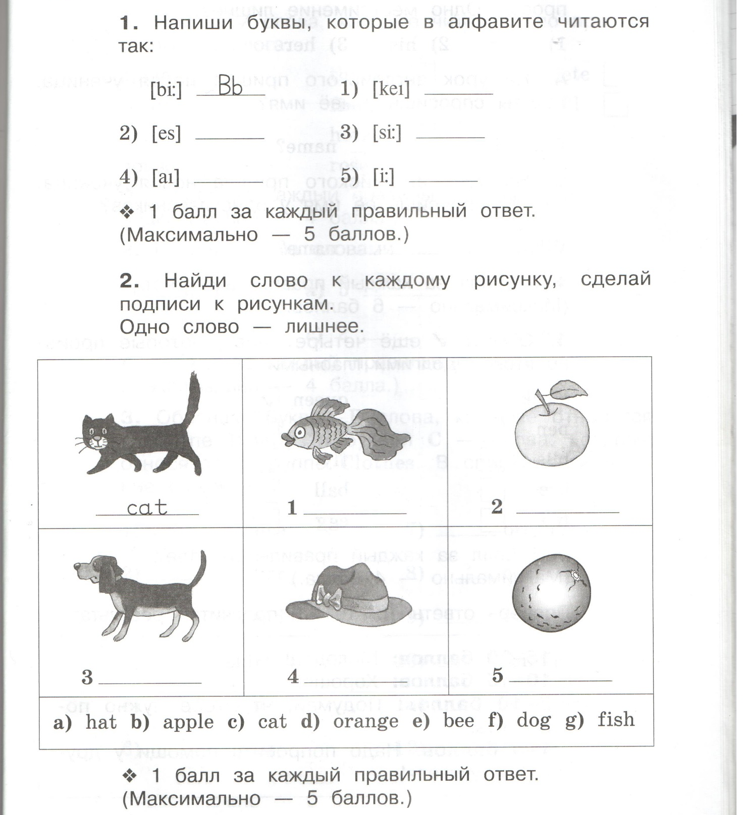

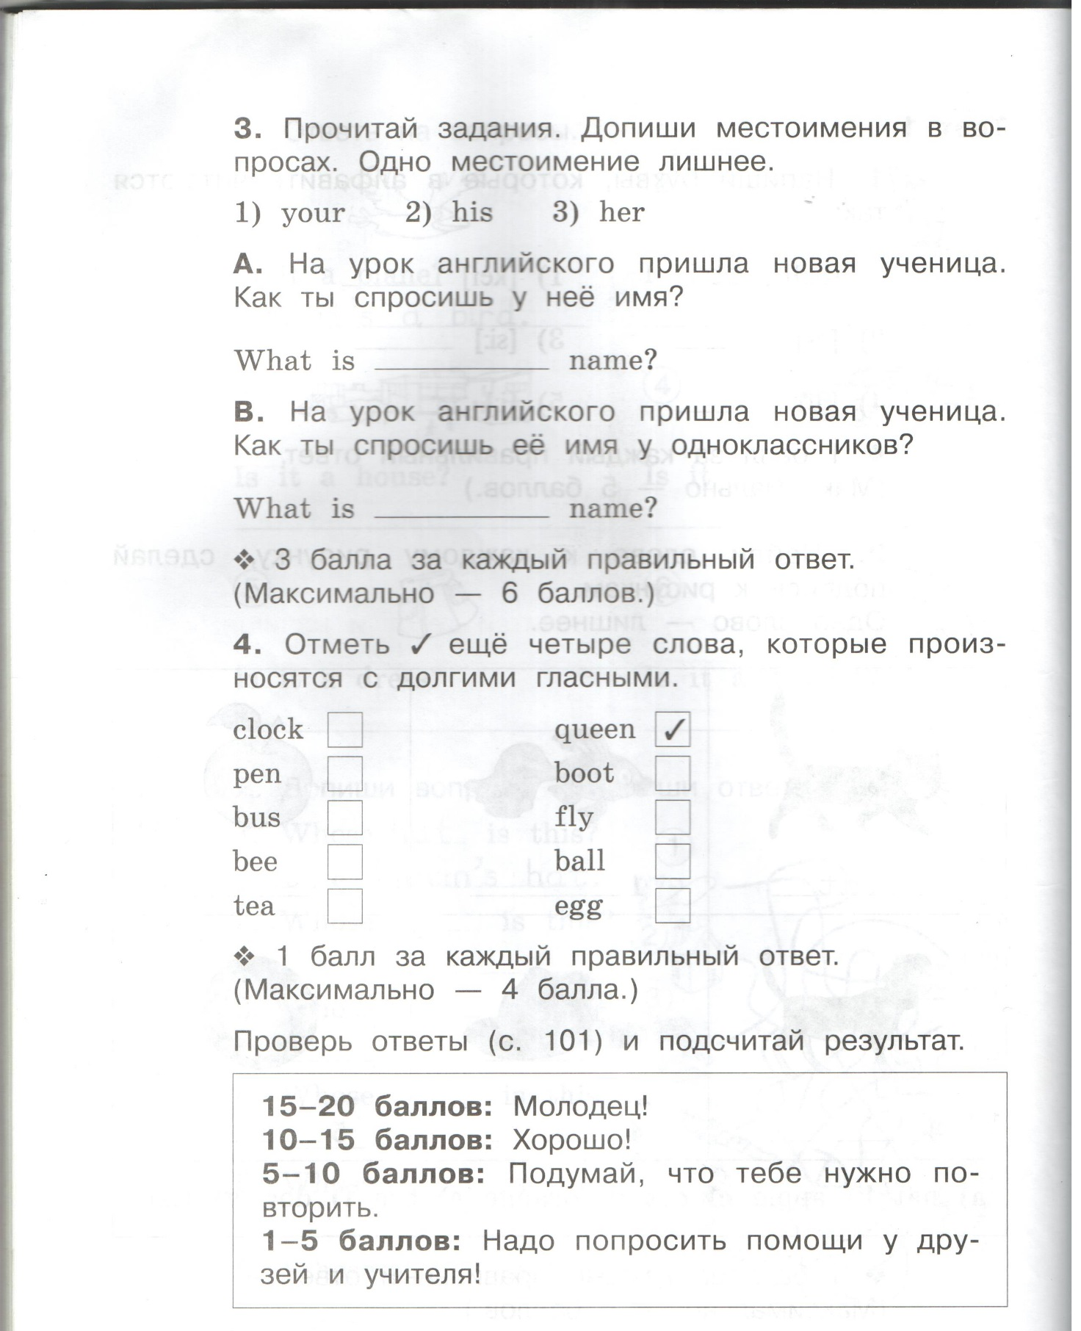

Контрольная работа №2

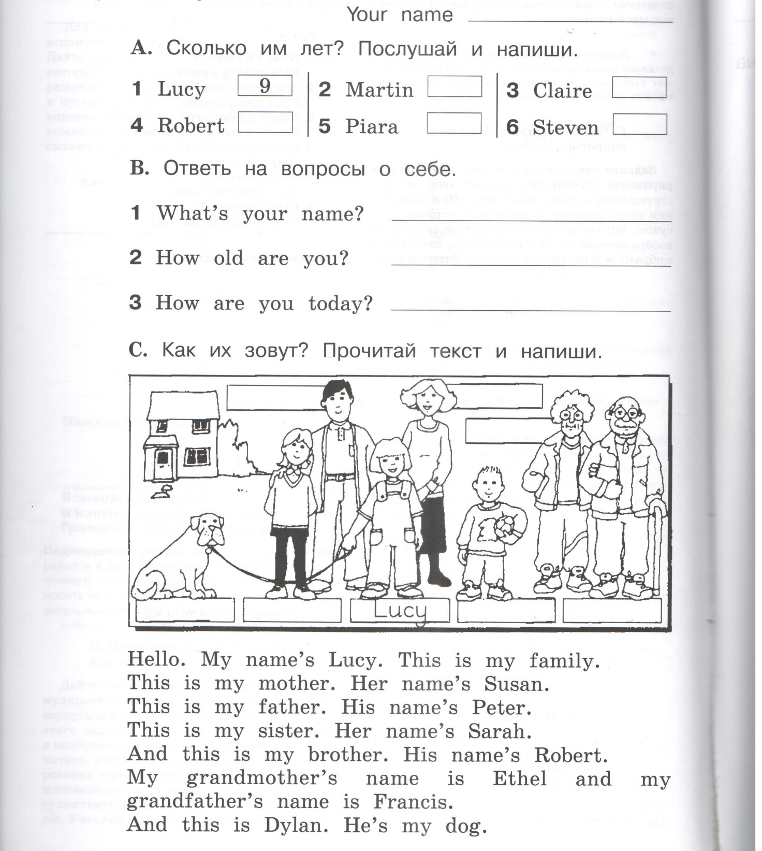

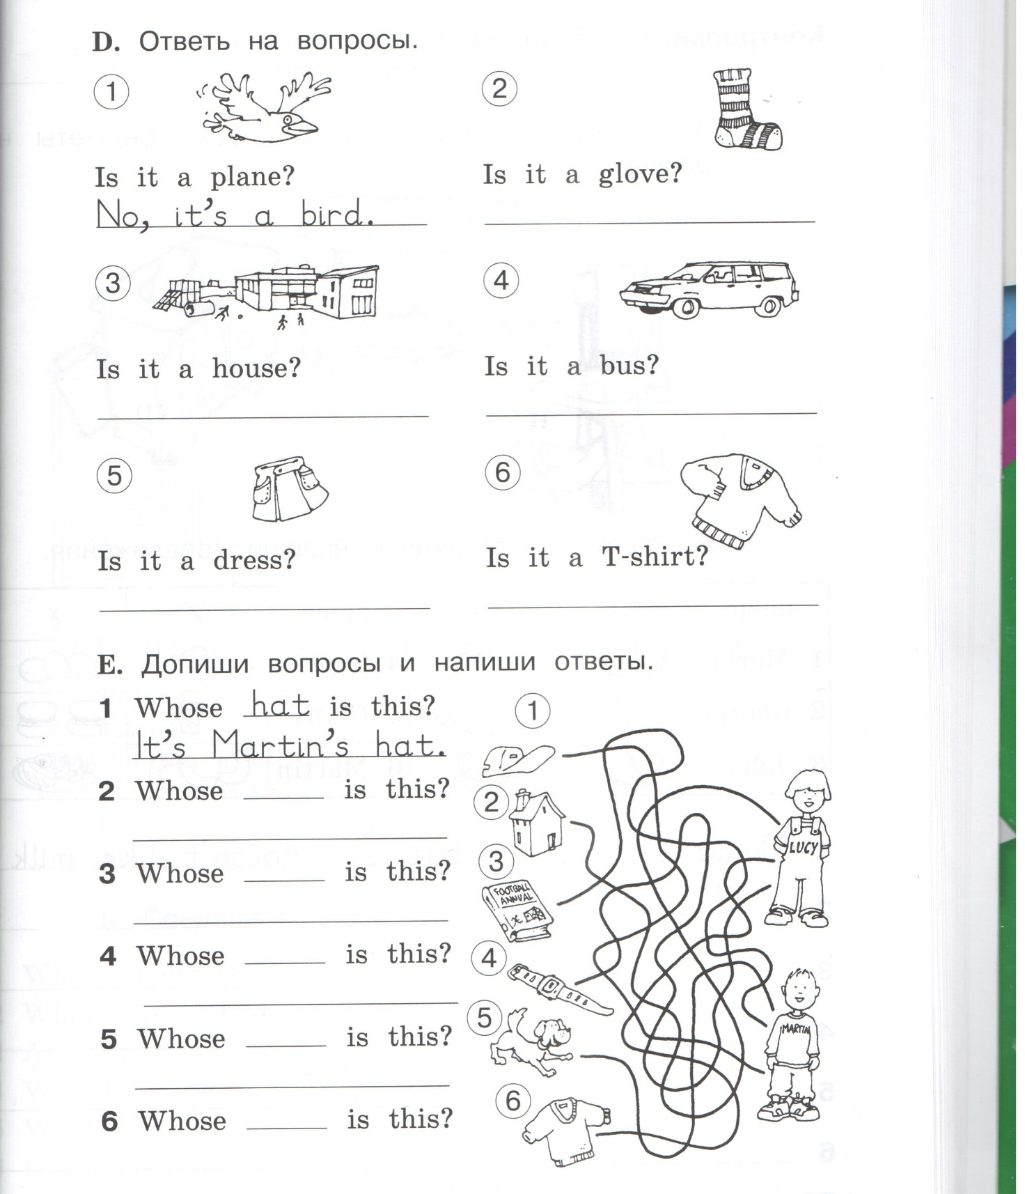

Контрольная работа №3

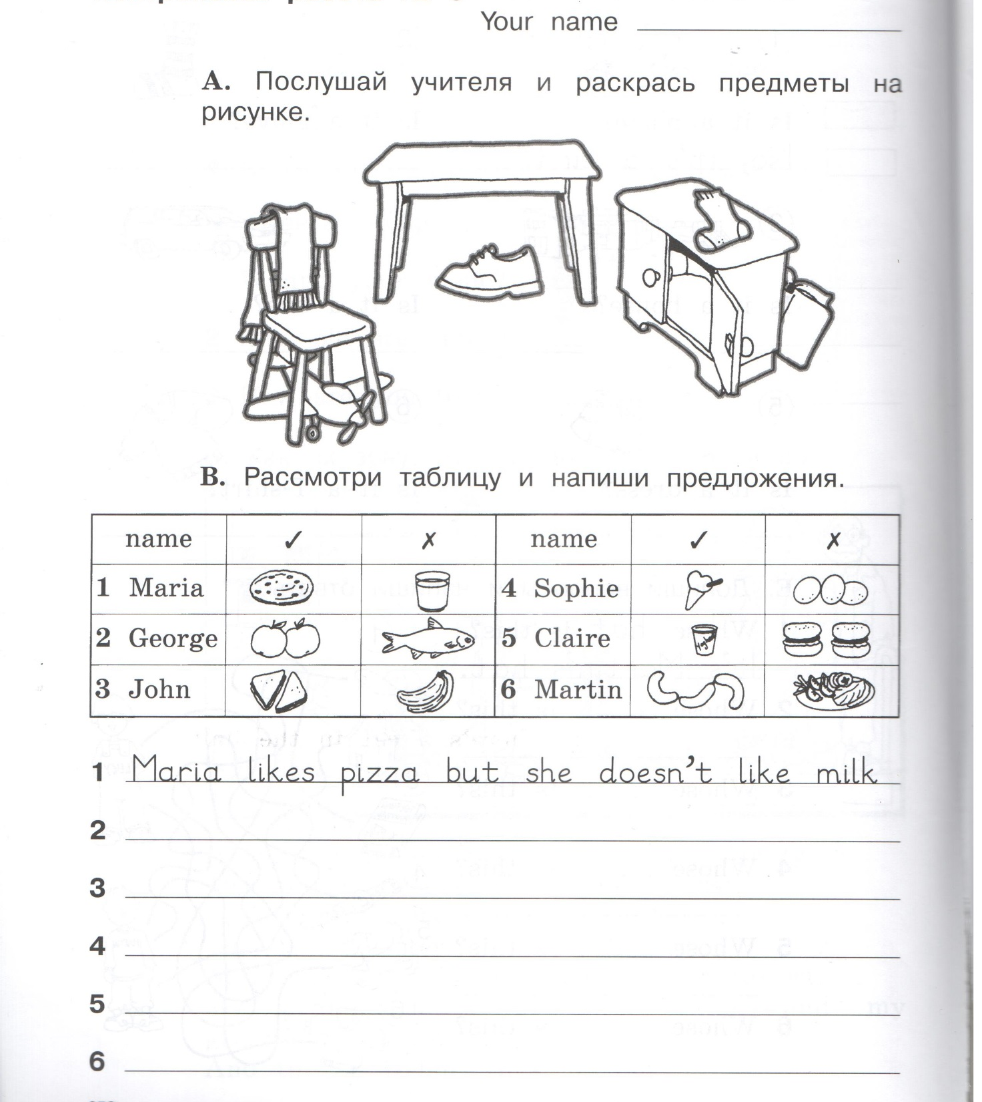

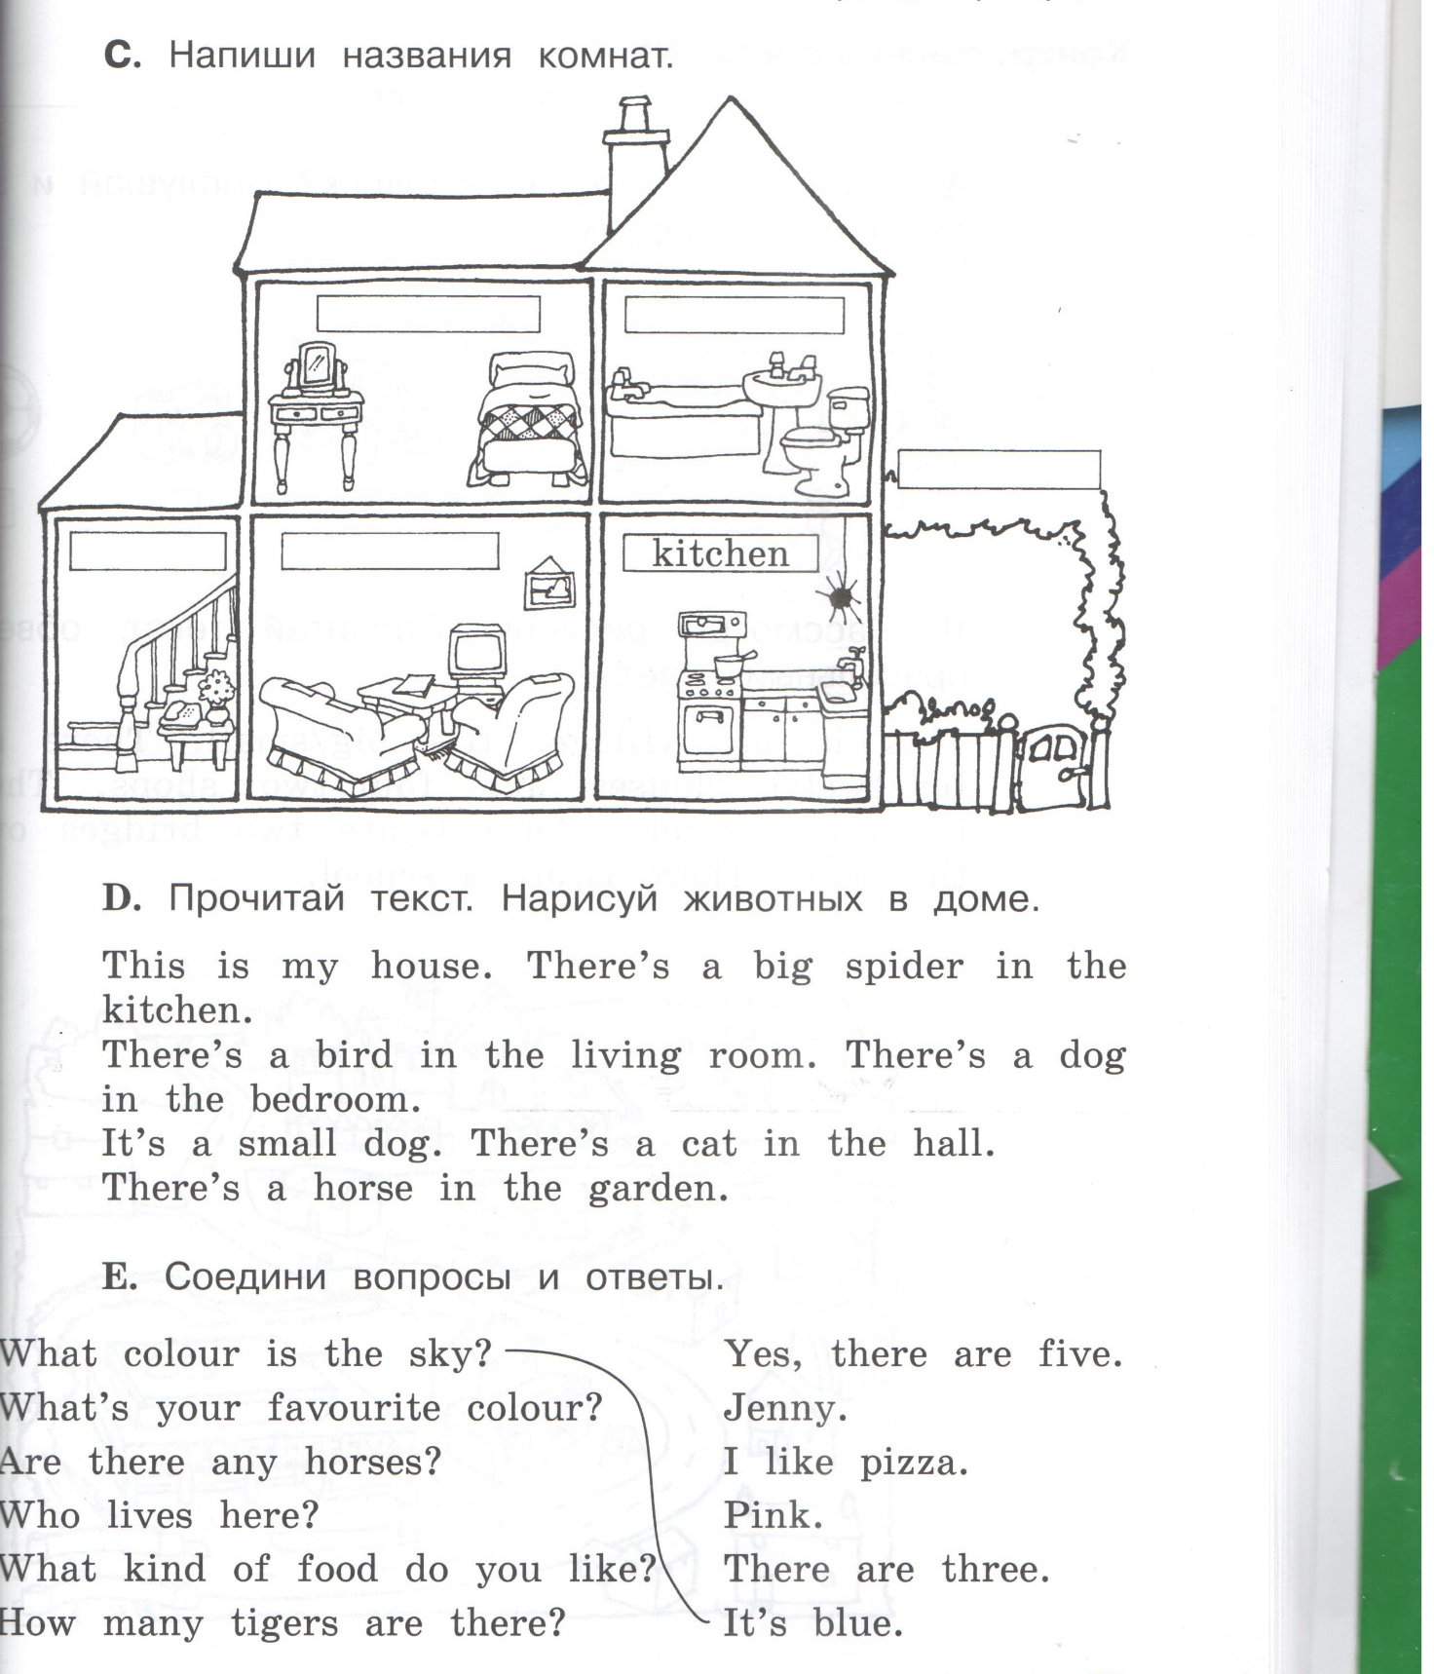

Итоговая контрольная работа

